青岛城投城金集团办公隔断及装饰安装服务

询价采购公告
一、项目基本情况
1.采购单位：青岛城投城金集团有限公司
2.服务名称：青岛城投城金集团办公隔断及装饰安装服务
3.采购内容：上实中心T2办公区域改造，包括32、33、34层办公隔断的采购、送货、安装到位及售后事项，文化墙制作安装、挂帘制作安装。
4.供货地点：青岛市崂山区香港东路195号上实中心T2办公楼32、33、34层
5.项目控制价：15.33万元
6.中标人确定方式：合理低价中标法（如有不同报价单位报出相同的最低价，以单项同类业绩合同的金额高者为中标单位。）
二、申请人的资格要求
1.在中华人民共和国境内注册，具有独立法人资格，具有室内外装饰装潢设计等与本招标内容相适应的经营范围。
2.投标单位应同时具备自2021年1月1日以来主要客户有国企或事业单位项目与安装相关的业绩合同至少1个，所提供的同类业绩证明合同金额不低于15万元。（须提供合同关键页复印件并加盖公章）。
3. 需要具备二级装修工程资质（须提供资质复印件并加盖公章）。
三、服务要求
1.总体要求
（1）必须为合格产品，质量达到国家有关标准，中标人供货时应当提供有关证明材料。在质量保证期内中标人应对由于设计、工艺或者材料的缺陷而发生的任何不足或者故障负责，并进行免费维修。
（2）中标单位须积极配合物业公司工作要求，包括但不限于地面、电梯保护和物业保证金等相关事项。
（3）相关技术规格、要求和数量详见附件2。
2.材料要求：报价人应严格按照采购明细中材质要求选型，不得做任何调整。
3.到场及安装
（1）中标人应负责合同项内所有隔断及装饰的安装，货物到场经使用单位验收合格后，按采购人要求将采购货物安装到指定位置。
（2）安装计划。由中标人制定详细安装计划，该计划须由采购单位认可，采购单位在实施过程中的变化相应调整，中标人不能为此而提出任何附加费用。
4.成品保护：安装完成后，中标人应负责货物的保护和清洁工作直至全部验收合格为止。
5.交货安装期：合同签订后5日内交货、安装到位，具体送货及安装时间按采购单位要求执行。安装时间为工作日19:00-次日7:00、休息日全天。
6.验收要求：
（1）中标单位安装完毕后采购单位对货物的数量、质量、规格等进行详细的检验，验收过程中如发现实际产品低于报价规格要求，采购单位有权要求中标人进行更换或赔偿。
（2）最终验收完成后，由采购单位签署验收报告，作为付款凭据之一。
7.付款方式：经采购单位组织验收合格，中标人提供合法合规的增值税专用发票后，采购单位收到发票后20个工作日内完成付款。
8.质量保证期：自最终验收合格后起2年。
四、报价要求
1.报价应为含税全包价，包括（但不限于）产品的设计、制作、包装、保险、运输、装卸、安装到位、验收、保修、税费等一切费用。
2.报价不得高于采购预算金额，否则报价无效。
3.报价文件资料包括：
（1）营业执照、装修工程资质、相关业绩等证明文件
（2）承诺函（附件1）
（3）报价单（附件2）
以上材料需加盖公章并装订成册，装入文件袋密封，密封后在封口处加盖骑缝章。
4.报价单位如需进行现场踏勘，可直接联系采购单位联系人。
5.中标单位因不可抗力或者自身原因不能履行采购合同的，经采购人同意后可以确定排序第二的报价人中标，依次顺延，采购人也可以重新组织询价采购。
五、报价截止时间、形式
1.报价时间截止：2024年4月30日9点之前。
2.报价形式：报价文件可采取邮寄或现场递交的形式。逾期提交或未送达指定地点的报价文件不予接受。
3.地点：青岛市崂山区香港东路195号上实中心T2办公楼3410室。
六、联系方式

联系人：牟文奇 联系电话：88618017

青岛城投城金控股集团有限公司
2024年4月26日

附件1
承诺函（格式）

青岛城投城金控股集团有限公司：
1.我单位全面研究了贵公司发出的询价函，决定参加贵公司组织的青岛城投城金集团办公隔断及装饰安装服务询价。我方授权 （姓名）代表我方 （报价单位的名称）全权处理本项目询价的有关事宜。
2.一旦我方中标，我方将严格履行协议书、合同及询价文件规定的责任和义务。
3.服务过程中如有物品损坏将按照合同约定进行照价赔偿；本次服务报价为总包价格，不会再产生任何额外费用。
4.我方愿意提供贵公司另外要求的，与报价有关的文件资料，并保证我方已提供和将要提供的文件资料是真实准确的。
报价单位名称（盖章）：

法定代表人（或授权代理人）签章：

附件2
办公隔断及装饰安装清单
 | 产品名称 | 尺寸规格 | 材质 |  | 面积  （㎡） | 数量 | 单价  （元） | 合计  （元）
1 | 双玻百叶隔间(独立办公室） | 3500*2900 | 84款铝合金双面玻璃隔断，采用钢化玻璃：公称厚度 ≤10mm，最大展开面积 7.04m²，最小邻边夹角30°；铝合金喷粉型材：公称壁厚 1.20mm，壁厚偏差等级为高精级，米重 0.515kg/n |  | 10.15 | 10
2 | 玻璃门五金(一套） | 樘 | 10毫米磨砂玻璃铰链和锁五金配件 |  | - | 10
3 | 双玻百叶隔间（34F西南） | 4775*2900 | 84款铝合金隔断 1、基材：采用复合国家环保标准优于E0级的刨花板基材，游离甲醛释放量≤0.5㎎/m³，均符合行业E0级2.标准铝合金喷粉型材：公称壁厚 1.20mm，壁厚偏差等级为高精级，米重 0.515kg/n  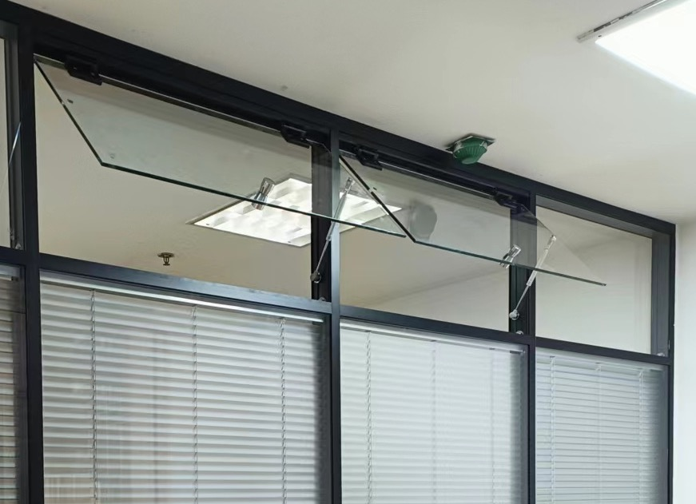 |  | 13.85 | 1
4 | 双玻百叶隔间（34F西南） | 3800*2900 |  |  | 11 | 1
5 | 玻璃窗 | 扇 |  |  | - | 5
6 | 玻璃门五金(一套） | 樘 | 10毫米磨砂玻璃铰链和锁五金配件 |  | - | 1
7 | 双板隔间（34F西南） | 4775*2900 | 84款铝合金双面玻璃隔断，采用钢化玻璃：公称厚度 ≤10mm，最大展开面积 7.04m²，最小邻边夹角30°；铝合金喷粉型材：公称壁厚 1.20mm，壁厚偏差等级为高精级，米重 0.515kg/n |  | 13.85 | 1
8 | 双板隔间（34F西南） | 3800*2900 |  |  | 11 | 1
9 | 玻璃窗 | 扇 |  |  | - | 2
10 | 玻璃门五金(一套） | 樘 | 10毫米磨砂玻璃铰链和锁五金配件 |  | - | 1
11 | 形象墙  (百叶带图案） | 4000*2900 | 84款铝合金双面玻璃隔断，采用钢化玻璃：公称厚度 ≤10mm，最大展开面积 7.04m²，最小邻边夹角30°；铝合金喷粉型材：公称壁厚 1.20mm，壁厚偏差等级为高精级，米重 0.515kg/n |  | 11.6 | 2
12 | 弧形挂帘  尺寸5500*2900 | 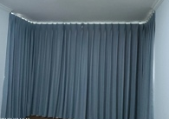 | 弧形滑道为太空铝合金，淡紫色，布为物理100%全遮光，抗菌防螨。 |  | - | 2
13 | 新开门 | 在原有隔断处开洞，安装新门，地面地毯恢复。 |  |  | - | 1
14 | 廉洁宣传 | 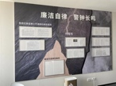 | 3600-2700高密度发泡板，烤漆，标题文字10+3亚克力水晶字，20mm+10mm透明亚克力，造型15mm+5mm红色亚克力。 |  | - | 1
15 | 职工之家宣传 | 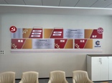 | 5000-1500 10+3亚克力水晶立体字，15mmPVC雕刻烤漆，20mm+10mm高密度发泡板，亚克力组合，5mm透明亚克力，图文背印UV |  | - | 1
16 | 文化墙  尺寸3000*800 | 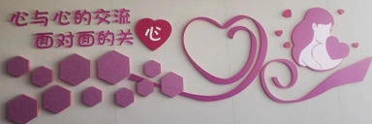 |  | 亚克力字、六边形毛毡 | - | 1
17 | 垃圾外运 | 本次安装产生的垃圾进行外运。 |  |  | - | 1
 | 合计
注:1. 报价为含税全包价，包括但不限于人员薪资、搬运费、税费、管理费、保险等提供相关服务的所有费用。
2. 进场施工详细要求由报价单位与物业单位自行确认。
报价单位（签章）： 年 月 日

